Demande de devis pour |  |  |  |  |  |  | Questionnaire à remplir à  l’aide de la documentation  S.E.T. SAS |  |  |  |  | 7
ALESOIR |  |  |  |  |  |  |  |  |  |  |  | 7
A Renvoyer par FAX au 01 30 40 89 01 ou par e-mail setsas@setsas.com
Pour plus d’informations contactez-nous au 01.30.40.25.20
Demandeur |  |  | Société
Mme/M |  |  |  |  |  |  |  | V/Référence
Tel |  |  |  | Fax |  |  |  |  | E-Mail

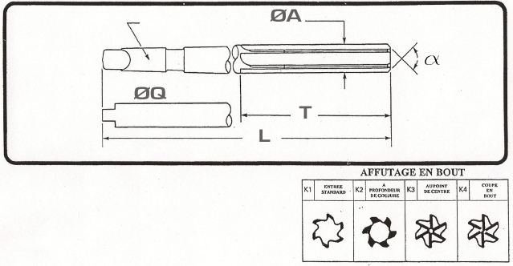
Cochez les cases correspondantes

ØA |  | ØQ |  | T | L | a |  | Qté

